- 建模文档
主要内容: 按照需求划分事实表和维度表, 实时数据表有哪些, 维度表有哪些
事实表:
t_web_chat_ems_2019_07: 用户咨询表
t_web_chat_text_ems_2019_07: 用户主题副表

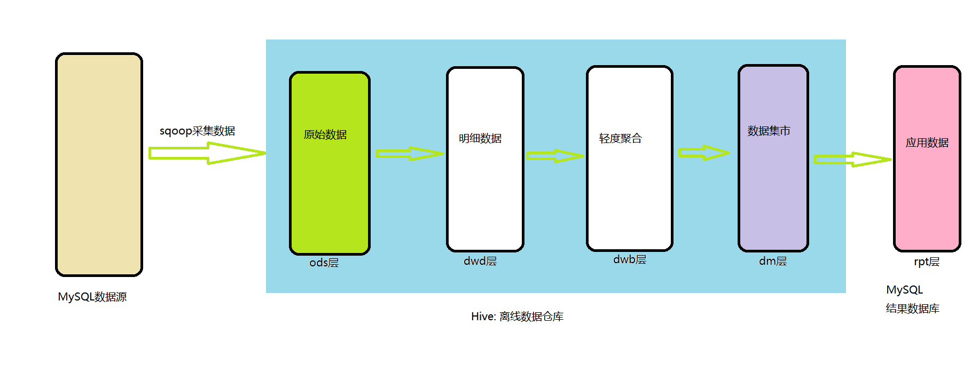
- 分层设计:

ODS（数据临时存储层）

属性 | 设计
功能 | 将各个数据源的原始数据几乎无处理的存放在数据仓库系统中, 结构上与源系统基本保持一致, 是数据仓库的数据准备区.
来源 | Mysql 业务系统数据库
格式 | Hive分区表 orc格式 zlib压缩

DWD (明细数据层)

属性 | 设计
功能 | 对来自ODS层的数据进行清洗和规范化的操作, 提供更干净的数据, 提供一定的数据质量保证, 同时划分事实表和维度表
来源 | 数据来自于 ODS, 一般数据保持和ODS数据一样的粒度
格式 | Hive分区表 orc格式 snappy压缩
DWB (基础数据层)

属性 | 设计
功能 | 基础数据层一般用作中间层, 多张表数据关联在一起, 降维操作,形成一张大宽表,将后面需要用到的多张表的字段提前合并到一张表
来源 | 数据来自于 DWD
格式 | Hive分区表 orc格式 snappy压缩

DM(数据集市层)

属性 | 设计
功能 | 基于dwb层的数据,整合汇总成分析某一个主题的服务数据,基于分析主题根据相关指标 和所有维度进行统一计算操作
来源 | 数据来自于DWB层
格式 | Hive分区表 orc格式 snappy压缩

RPT(报表应用层)

属性 | 设计
功能 | 对外提供数据报表的数据支持,提供每个需求对应的结果表
来源 | 数据来自于DM
格式 | Hive分区表 textFile格式

设计明细
主要内容：根据需求以及每一层的功能，描述每一层有哪些表以及每张表的信息

ODS层:

表名: t_web_chat_ems_2019_07
注释: 用户咨询主表
建表语句:
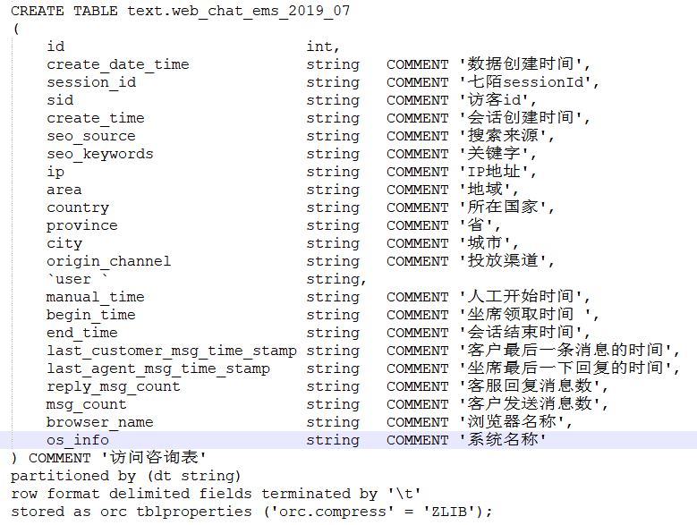

列的分割符: \t
表的类型: 分区表
文件类型: orc
是否压缩: zlib
同步方式: 仅新增

表名: t_web_chat_text_ems_2019_07
注释: 用户咨询主题副表

建表语句:

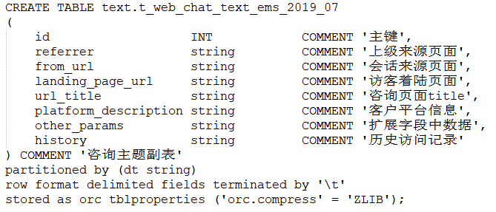

列的分割符: \t
表的类型: 分区表
文件类型: orc
是否压缩: zlib
同步方式: 仅新增

DWD层:

dwd层功能与职责:
主要功能: 1.数据清洗转化, 提供质量保障
2.区分事实, 维度
表名规范: 事实表: fact_表名
维度表: dim_表名

表名: fact_web_chat_ems_2019_07
注释: 用户咨询主表
建表语句:
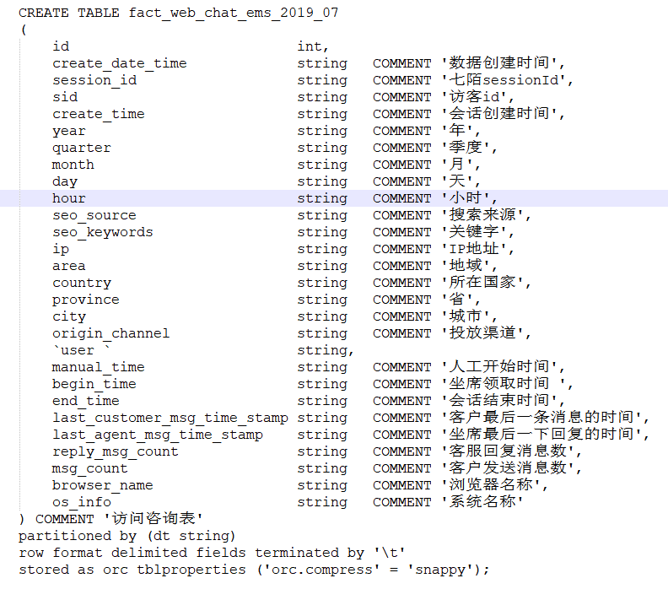
列的分割符: \t
表的类型: 分区表
文件类型: orc
是否压缩: snappy
同步方式: 仅新增

表名: dim_web_chat_ems_2019_07
注释: 用户咨询副表
建表语句:
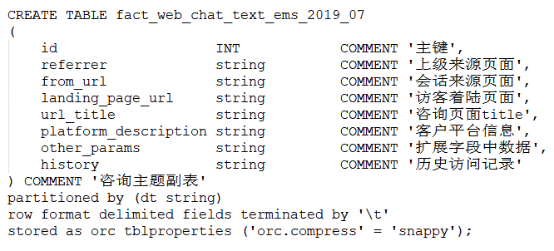
列的分割符: \t
表的类型: 分区表
文件类型: orc
是否压缩: snappy
同步方式: 仅新增

DWB层:
功能: 退化维度(降维) 形成宽表

表名: dwb_web_chat_ems_wide_table
注释: 用户咨询副表
建表语句:
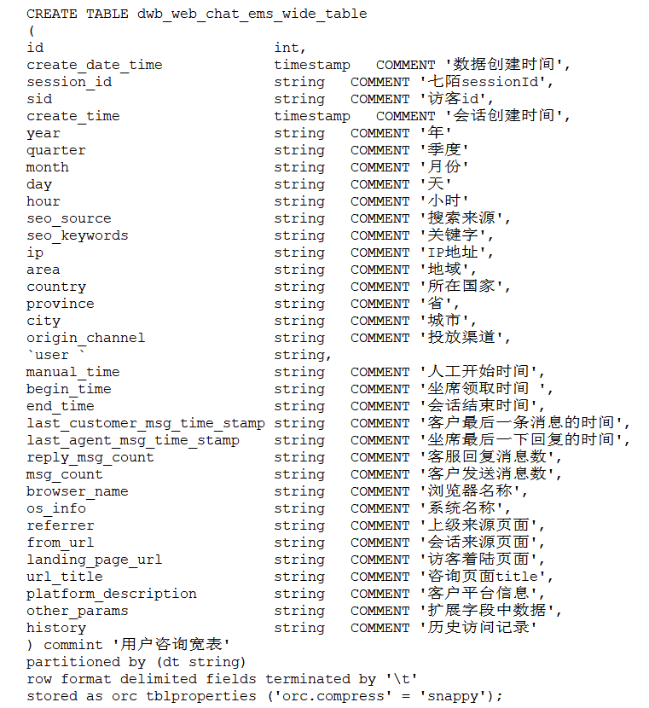
列的分割符: \t
表的类型: 分区表
文件类型: orc
是否压缩: snappy
同步方式: 仅新增

DM层:
功能: 数据集市层. 根据业务需求对各维度下的各个指标进行计算, 使用 grouping sets增强聚合将个维度在一张表上展示.
表名: dm_web_chat_ems
注释: 用户咨询副表
建表语句:
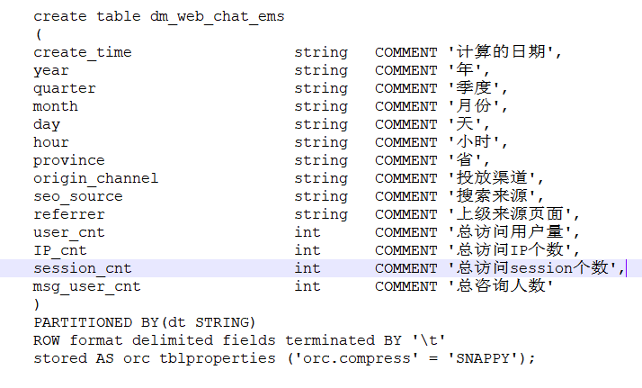
列的分割符: \t
表的类型: 分区表
文件类型: orc
是否压缩: snappy
同步方式: 仅新增

